Inhoud
Oude bekenden 2
Gameplay 2
Benidorm Bastards 3
House of Gold 4
“Wat hebben we vandaag geleerd?” 5
Het leven gaat voort 6

Oude bekenden
Voor mijn sociale stage ben ik langsgeweest bij het rusthuis Hof ter Boonwijk in Sint-Gillis. De animatrice, Tanja, organiseerde een bingo-namiddag en ik mocht een handje toesteken. Twee uurtjes op een woensdagnamiddag besteden aan oude mensen een lach op hun gezicht toveren.
Ik ben vrijwillig naar dat rusthuis gegaan, met heel veel zin, omdat mijn grootmoeder daar de laatste vier jaar van haar leven heeft doorgebracht. Het was meer dan twee jaar geleden dat ik daar nog een stap binnen gezet had, sinds haar dood.
Toen ik binnenkwam, rook ik opnieuw die specifieke geur die daar binnenhangt. Het ruikt naar oude mensen en hygiëne. Enkele verpleegsters passeerden terwijl ik wachtte in de inkomhal. Enkele bejaarden die ik nog herkende, slenterden voorbij.

Gameplay
Tanja nam me mee naar de polyvalente zaal, waar er al een tiental mensen geduldig zat te wachten tot de microfoon geïnstalleerd was en het spel kon beginnen.
Wat me onmiddellijk opviel, was de verbitterde sfeer die er hing. Het ging over een vrouwtje dat al dan niet zou komen meespelen en de publieke opinie was “Dat zij maar op haar kamer blijft! Als zij naar hier komt, doe ik niet meer mee!”.
Het pessimisme overviel me. De rivaliteit die uitgelokt werd bij een spelletje bingo was enorm, ook al kon ik niet bepalen of die gemeend was of niet. Een typische opmerking zou zijn dat dat “eigen is aan oude mensen”, maar ik deel die mening niet. Ik deed mijn best om optimisme te ontdekken, wat ook lukte, ook al vergde het heel wat tijd en inspanning.
Ze lachten. Ze hadden iets te doen. Ze hadden gezelschap. Ze waren niet alleen. Dat betekent alles voor die mensen. Dit was een van de manieren waarop hun leven nog zin krijgt: ze houden zich bezig en komen in contact met andere mensen en hebben een streefdoel, namelijk winnen. De strijdlust was groot, volgens mij omdat bingo een van de hoofdactiviteiten is voor mensen op die leeftijd. Ze trainen hun geheugen, wat ik persoonlijk adoreer. Die mensen willen jong blijven en mee zijn met hun tijd.
Tussendoor bracht een verpleegster drankjes en praatten de mensen met elkaar. Er werd één onderwerp aangesneden dat indruk op mij maakte: er was de dag ervoor iemand gestorven, blijkbaar was dat een plotse dood. Hoe Tanja omging met de emoties en de verhalen van de bejaarden, vond ik ontroerend. Het kon niet beter. Ze praatte er echt over met iedereen en ze luisterde naar wat de mensen te zeggen hadden, ze begreep dat mensen treurden om het verlies.
Over Tanja gesproken, zij is wat die mensen daar nodig hebben. Zo zou eigenlijk al het personeel in elk rusthuis moeten zijn: meegaand, beleefd, lief en vooral begripvol. Velen van hen zijn doof, hebben extreme karaktertrekken, noem maar op. Zij ging daar heel goed mee om.
Op een ander moment toen het spel even stillag, werden er ook opmerkingen gemaakt in verband met de actualiteit. Het ging over The Sky is the Limit, hoe Willy Naessens altijd op zijn typische manier “Marie-Jeanne!” roept. Ik was voor een momentje verbaasd dat die mensen echt mee waren met de actualiteit en wisten wat er in de wereld gebeurde, om de een of andere reden.

Benidorm Bastards
Achteraf bleef ik nog even om te praten met Tanja. Ze vertelde mij dat dat de groep bewoners was die het meest pienter waren. Dat had ik zelf ook al ondervonden, maar ik ben niet gewend om met bejaarden om te gaan dus ik wist het niet absoluut zeker.
Tanja legde mij uit dat die groep bingospelers het meest bij de pinken is, en dat dat op enkele manieren te merken is. Ten eerste hoeft ze maar één keer het cijfer of getal te zeggen en iedereen is mee. Het spel verloopt vlot. Fouten worden nauwelijks of niet gemaakt. Wanneer iemand per ongeluk een valse bingo had, zei een bewoonster “Als ge niks doet, kunt ge niks misdoen” en werd er gewoon verder gespeeld. Ze hebben ook nog een gevoel voor humor, grapjes kunnen er nog steeds af. De hechte band zorgt ervoor dat ze een houvast hebben en nog zin hebben om te leven.
Ik geloof erin dat mensen als baby geboren worden, als kind opgroeien, als volwassene werken en als ze bejaard zijn, opnieuw kinds worden en kinds sterven. Die visie is bevestigd. Moest men een camera geplaatst hebben en de film ontdaan hebben van het beeld, zou het identiek zijn aan een gesprek tussen kleuters.

House of Gold
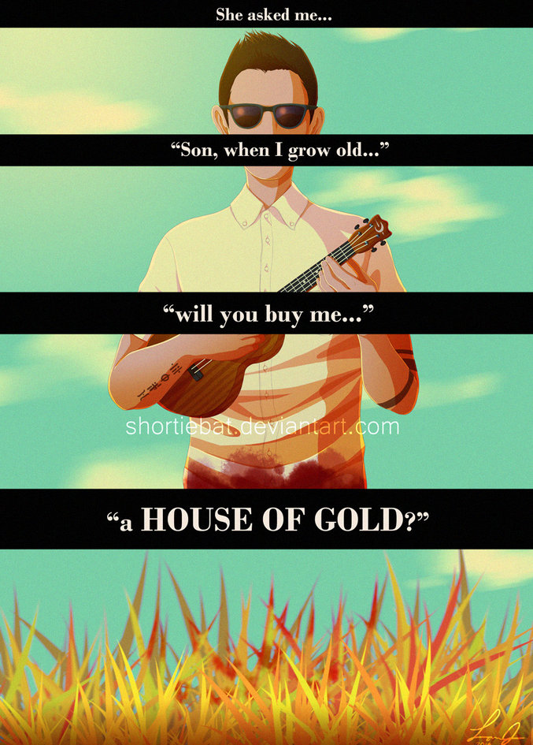
De dood van dat ene vrouwtje werd tweemaal opgerakeld. De tweede keer speelde er een liedje in mijn hoofd af dat perfect in de situatie hoorde. Dit is het refrein:

Twenty One Pilots – House of Gold
Al die mensen hebben hoogstwaarschijnlijk kinderen en/of kleinkinderen die hen amper komen bezoeken. Enkel op feestdagen, om geld in ontvangst te nemen, maar ze zien niet dat hun moeder, vader, grootmoeder, grootvader, 24/7 tussen die vier muren leeft. De enige(n) die eens langskomen zijn verpleegsters. Is het dan zoveel gevraagd om respect te hebben voor en te houden van mensen die nog leven, in plaats van te wachten tot ze dood zijn en dan staan snotteren aan hun graf?
Dat is immers hoe het leven van bewoners van een rusthuis eruit ziet. Vroeg opstaan om God weet welke reden, twee uur moeten wachten op ontbijt, in leven blijven tot ze weer gevoed worden ‘s middags, misschien eens een wandelingetje maken en opnieuw wachten op eten. Ze gaan slapen en de volgende ochtend herhaalt dat ritueel zich.
Onze oudste generatie verdient meer dan dat. Ik weet dat mijn betoog maar een druppel op de hete plaat is en dat er weinig aan te doen is, maar na een gans leven te hebben geleefd, verdient men meer dan in een “rusthuis” gedumpt te worden, wat eigenlijk een House of Gold zou moeten zijn. Een bejaardentehuis is maar vier muren en een dak. Een verblijfplaats voor lijken in spe.
Ik wil mij engageren om in het rusthuis vrijwillig mee te helpen aan het welzijn van de bewoners. Ik wil met met elk van hen praten, hen gezelschap houden. Het valt waarschijnlijk wel op dat die praktijken mij nauw aan het hart liggen. Mijn grootmoeder kreeg dagelijks bezoek van mijn moeder, zij had nooit iets te kort.

“Wat hebben we vandaag geleerd?”
Het is vanzelfsprekend dat ik deze ervaring nooit ga vergeten. De context waarbinnen mijn bezoek was, zal nooit meer hetzelfde zijn. Dit was voor school, verplicht, ik kon er niet onderuit. In de toekomst zal het zijn omdat ik mijn goed hart wil tonen en een verschil wil maken.
De dag van vandaag is een rusthuis voor vele mensen de enige optie om het einde van hun leven door te brengen. Ik herhaal: “het einde van hun leven”. Het is niet even spectaculair als een geboorte, maar hoeft daarom niet minderwaardigte zijn. Mensen verdienen het niet om achtergelaten te worden op die manier. Dolor hic tibi proderit olim: ooit zal deze pijn nuttig zijn voor jou. We zouden ons moreel verplicht moeten voelen om hen nog van een menswaardig einde te voorzien.
Life comes out of life: mensen hebben mensen nodig om te overleven. We moeten hulp bieden en niet alleen onze ogen openen, maar ook onze harten.
Oud zijn is niet leuk. Ik hoorde iemand zeggen “Ze is dood, ze is gelukkig.” toen het over de pas overleden vrouw ging. Dat is het ergste: de mensen die nog bij hun verstand zijn weten wat er gebeurt en beseffen alles nog zeer goed. Zij wachten ook gewoon op hun beurt om te gaan en niet terug te keren.

Het leven gaat voort
Dit is het engste van allemaal voor mij: de mensen keren naar hun kamer terug, ik ga naar huis en het is voorbij. Zij vallen opnieuw in hun strakke dagelijkse schema, net zoals mij. De wereld draait gewoon door en stopt niet.
Van deze ervaring draag ik vooral de emotionele geladenheid mee. Ik heb medelijden met die mensen en ik wil ze helpen in de mate van het mogelijke. Alle beetjes helpen.
Er is zeker en vast iets veranderd in mij. Ik heb meer respect gekregen voor de oudere mensen. Ik begrijp wat wij noemen hun “gezeur”. Voor de verpleging heb ik oneindig veel respect gekregen want ik ben ervan overtuigd dat de job niet voor iedereen is weggelegd.
Mijn ogen zijn geopend door deze ervaring. Het leven is niet allemaal rozengeur en maneschijn. Ik zal nooit mijn mama dumpen in zo’n circus, maar ik besef wel dat er voor enkele gevallen geen alternatief is.
Wat ik kan besluiten is dat er in de maatschappij nog heel veel gebreken en fouten zitten en dat betreur ik. Het gaat niet alleen over de vluchtelingencrisis, economische crisis, alle soorten crisis maar ook om de kleine dingen zoals bejaarden die wegkwijnen in groep.

